Projektantrag

**Projektteam**

**Projektleiter:** Fabian Haßa

**Teammitglieder:** Benjamin Bigalke, Niko Löwen, Lucas Christian

**Thema der Projektarbeit**

Erstellung einer mobilen Applikation, um Mitfahrgelegenheiten zu finden

**Auftraggeber**

Brühlwiesenschule

Gartenstraße 28

65719 Hofheim am Taunus

[office@bws-hofheim.de](mailto:office@bws-hofheim.de)

# 1 Thema der Projektarbeit

Erstellung einer mobilen Applikation, um Mitfahrgelegenheiten zu finden

2 Geplanter Bearbeitungszeitraum

Beginn: Mittwoch, 06.09.2023  
Ende: Donnerstag, 28.09.2023

3 Projektbeschreibung  
Aktuell gibt es keine Möglichkeit für Schülerinnen und Schüler, auf dem Weg von bzw. zur Schule Mitfahrgelegenheiten zu finden, wenn unerwartete Komplikationen auf dem Weg, zum Beispiel einem Zugausfall, auftreten.   
  
Daher entwickeln wir eine mobile Applikation in Java für Android-Smartphones, die diese Funktion ermöglichen soll. Das Backend wird in C# mit dem .NET Framework entwickelt.  
Die Nutzer haben in der Applikation die Gelegenheit, zwischen Fahrer und Mitfahrer zu wechseln.

In unserem Team arbeiten wir agil, nach dem Vorgehensmodell Scrum. Durch regelmäßige Kommunikation und Absprache soll sichergestellt werden, dass Blockaden bei Aufgaben rechtzeitig erkannt und gemeinsam gelöst werden können.   
Aufgaben können sich jederzeit aus dem Backlog geholt werden.

Um einen Überblick über unsere Aufgaben zu behalten, benutzen wir ein Kanban Board in GitHub. Dort sind die Aufgaben nach Modul (also Front- und Backend) aufgeteilt.

4 Projektziel  
Benutzer der App sollen in der Lage sein, sich als Fahrer registrieren zu können, welche durch die Administratoren freigegeben werden müssen. Dadurch soll sichergestellt sein, dass es sich um seröse Registrierungen handelt. Mitfahrer müssen nicht freigegeben werden.  
  
Jeder Benutzer, unabhängig davon, ob er Fahrer oder Mitfahrer ist, soll die Möglichkeit erhalten, seine Abfahrtszeiten, seine ETA (**E**stimated **t**ime of **a**rrival) und das Datum der Fahrt einzugeben.  
  
Ein Mitfahrer soll die Möglichkeit haben, spontan eine Fahrgelegenheit zu finden. Dabei schlägt ihm die App verfügbare Fahrer vor, welche durch einen Klick benachrichtigt werden sollen.  
  
Der Fahrer ist in der Lage, die Anzahl der freien Plätze in seinem Auto anzugeben. Eine Benachrichtigung eines suchenden Mitfahrers kann er annehmen oder ablehnen.

# 5 Zeitplanung

1. Planung 60h
   1. Designkonzept des Frontends **20h**
      1. Designkonzept der UI 10h
      2. Planung der Funktionalitäten 10h
   2. Designkonzept des Backends **40h**
      1. Datenbank-Konzept 20h
      2. Konzept der Klassen 20h
2. Durchführung 160h
   1. Entwicklung des Frontend **100h**
      1. Umsetzung des UI-Designkonzepts 35h
      2. Implementierung der Funktionalitäten 65h
   2. Entwicklung des Backend **60h**
      1. Erstellung der Datenbank 10h
      2. Implementierung der Klassen 20h
3. Testen der Applikation 50h
   1. Testen des Frontend **20h**
      1. Funktionstest 20h
   2. Testen des Backend **30h**
4. Dokumentation & Anleitung 50h
   1. Dokumentation erstellen **30h**
   2. Benutzerhandbuch & Installationsanleitung (Client) **10h**
   3. Benutzerhandbuch & Installationsanleitung (Server) **10h**

Gesamt: 60h + 160h + 50h + 50h = 320h

# 6 Anlagen

**MockUps**:  
  
Ein Bild, das Text, Screenshot, Schrift, Design enthält.

Abbildung 1: Startbildschirm für Mitfahrer

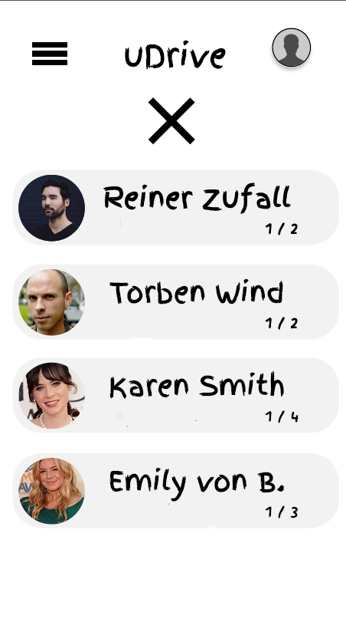

Abbildung 2: Übersicht über verfügbare Fahrer

Ein Bild, das Text, Screenshot, Schrift, Logo enthält.
Ein Bild, das Text, Screenshot, Schrift, Design enthält.

Abbildung 4: Seitenmenüs für Benutzerverwaltung

Abbildung 3: Seitenmenüs des Fahrers